Le bon pasteur  Accueil et chant d’entrée : « Claque des mains »  Acclamation de l’Evangile : Alléluia, Alléluia ! | 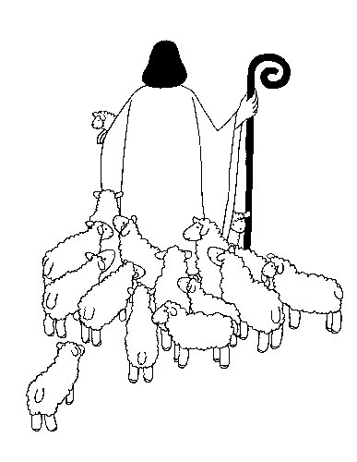
Evangile de Jésus-Christ selon Saint Jean (10, 27-30)
Jésus avait dit aux Juifs : « Je suis le Bon Pasteur (le vrai berger). Mes brebis écoutent ma voix ; moi je les connais, et elles me suivent. Je leur donne la vie éternelle : jamais elles ne périront, personne ne les arrachera de ma main. Mon Père, qui me les a données, est plus grand que tout, et ne personne ne peut rien arracher de la main du Père. Le Père et moi, nous sommes UN. »

Jésus connaît ses brebis
Quand un berger appelle ses brebis, elles reconnaissent sa voix. Elles ne suivent que lui, parce qu’il prend soin d’elles. Jésus est comme un berger avec ses amis de tous les temps : il les aime, il les connaît par leur nom. Il leur donne la vie éternelle, la vie pour toujours !
Aujourd’hui, nous sommes sûrs que Jésus connaît chacun d’entre nous et nous appelle par notre prénom. Nous sommes invités à vivre dans la confiance. Nous croyons qu’avec Dieu son Père, il nous garde pour toujours dans son amour.

Le berger souhaite que ses brebis restent toujours près de lui. Mais parfois, dans le troupeau, une brebis s'égare. Le berger part à sa rencontre. Il l'appelle. La brebis reconnaît la voix du berger.
Aujourd'hui, je prends du temps pour prier et pour connaître Jésus. Je prends du temps pour être avec lui! Si un jour je m'égare, je reconnaîtrai la voix de Jésus lorsqu'il m'appellera. Alors, je pourrai lui demander de m'aider à marcher à sa rencontre en essayant de faire comme lui: prier, pardonner...
C'est parce qu'on a pris du temps pour Jésus qu'on le reconnaît quand il nous appelle. Nous pouvons toujours revenir vers lui, sa miséricorde est infinie.

Le prêtre : représentant du Christ, notre bon berger
A la messe parmi tous les fidèles, dont ceux qui ont un rôle particulier, lecteur, animateur, servant, etc., il y a une personne qui représente Jésus, comme berger à la tête du troupeau : le prêtre célébrant. Ce dimanche, souvent choisi comme journée des vocations, est donc l’occasion de parler du rôle du prêtre et sa fonction symbolique dans la liturgie. L’évêque représente aussi Jésus, berger du peuple de Dieu, dans son diocèse ; il continue la mission des Apôtres : annoncer la Parole de Dieu et agrandir son Royaume. Et puis, notre nouveau Pape François, est le berger de toute l’humanité, le successeur de Saint Pierre, le premier d’entre les Apôtres à qui le Christ avait confié son Eglise.

Activité : Découpage et coloriage de Jésus, bon berger avec ses brebis. Les enfants pourront coller du coton sur les moutons.

Prière : psaume 22  Le Seigneur est mon berger,  je ne manque de rien.  Le Seigneur est avec moi :  son bâton me guide et me rassure.  Amen. | 